פרויקט מוסך

מגישים:

שם: שחר כלפון

ת"ז: 204351845

שם: ליאור לפיד

ת"ז: 316266055

רשימת הטיפוסים בפרויקט:

Garage – מחלקת המוסך

VehicleInformation – פרטי רכב במוסך (מחלקה מוכלת של garage)

eVehicleStatus(InService, Repaired, Paid) – סטטוס רכב במוסך

Vehicle – מחלקת כלי רכב (אבסטרקטית)

eNumberOfWheels(Motorcycle, Car, Truck) – מס' גלגלים לפי סוג כלי רכב

eVehicleUserDialogueListIndex(ModelName, WheelManufacturer, CurrentWheelAirPressure, CurrentEnergyAmount) – אינדקס לכל משתנה ברשימת הדיאלוג עם המשתמש

Car – מחלקת אוטו (יורשת מכלי רכב)

eColor(Red, White, Black, Silver) – צבע

eNumberOfDoors(Two, Three, Four, Five) – מס' דלתות

eCarUserDialogueListIndex(Color, NumberOfDoors) – אינדקס לכל משתנה ברשימת הדיאלוג עם המשתמש

Motorcycle – מחלקת אופנוע (יורשת מכלי רכב)

eLicenseType(A, A1, AA, B) – סוג רישיון

eMotorcycleUserDialogueListIndex(EngineCapacity, LicenseType) – אינדקס לכל משתנה ברשימת הדיאלוג עם המשתמש

Truck – מחלקת משאית (יורשת מכלי רכב)

eTruckUserDialogueListIndex(HazardousGoods, LoadCapacity) – אינדקס לכל משתנה ברשימת הדיאלוג עם המשתמש

Engine – מחלקת המנוע (אבסטרקטית)

eEngineType(Gas, Electric) – סוג מנוע

ElectricEngine – מחלקת מנוע חשמלי (יורשת ממנע)

eElectricEngineCapacityInMinutes(Motorcycle, Car)

GasEngine – מחלקת מנוע דלק (יורשת ממנוע)

eGasType(Soler, Octan95, Octan96, Octan98) – סוג דלק

eGasCapacity(Motorcycle, Car, Truck) – כמות דלק מירבית

Wheel – מחלקת גלגל

eMaxAirPressure(Truck, Motorcycle, Car) – כמות לחץ אוויר מירבית

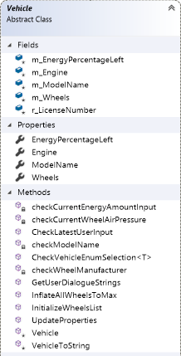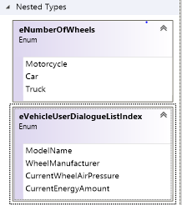

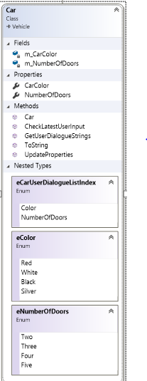 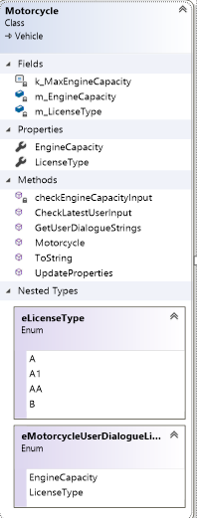 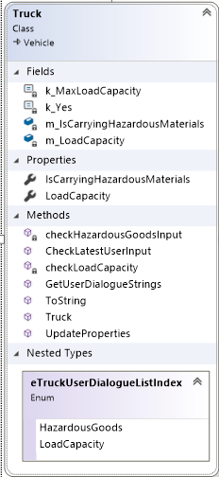

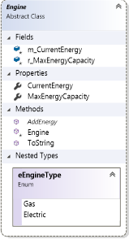

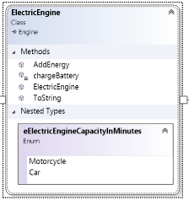 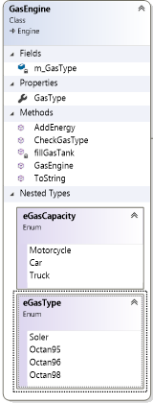

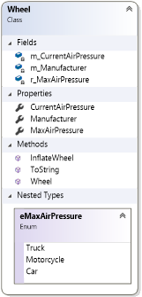 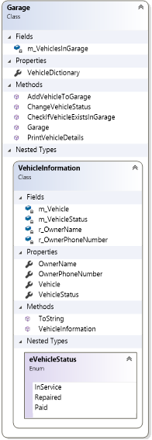

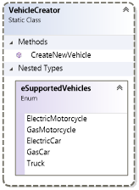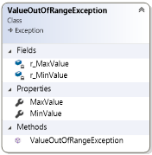

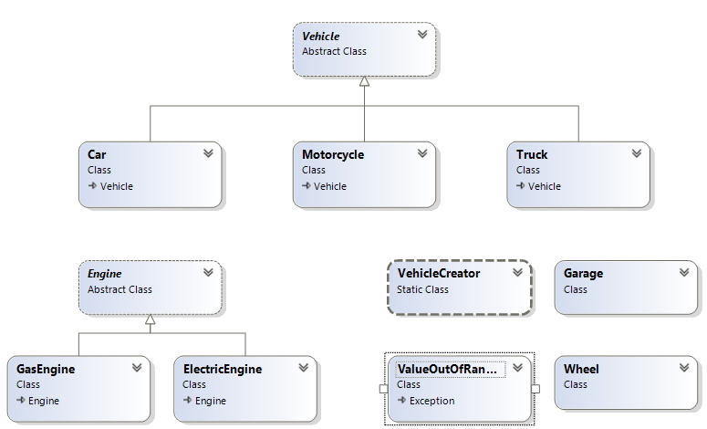

\*יש לשים לב בתוך מחלקת garage נמצאת המחלקה המוכלת vehicleInformation/